重 印 书 推 荐

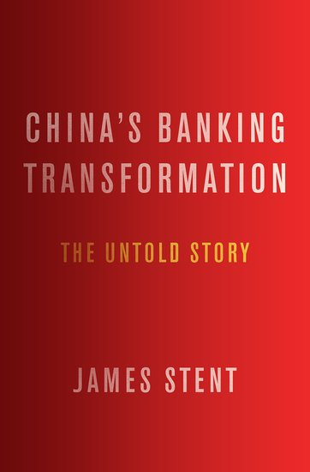
中文书名：《中国银行业转型：背后的故事》
英文书名：China’s Banking Transformation: The Untold Story
作 者：James Stent
出 版 社：Oxford University Press
代理公司：ANA/Leah
出版时间：2017年1月
代理地区：中国大陆、台湾
页 数：304页
审读资料：电子稿
类 型：金融投资
版权已授：2018年授权清华大学出版社，未出版。

内容简介：

这是一本适时而又发人深省的书，拥有数十年亚洲银行业经验、中文流利的银行家詹姆斯·斯坦特向读者解释了中国银行的运作方式，分析了其优势和劣势，并阐述了它们在面临经济放缓时的挑战。在不“最小化”中国银行面临的实际问题的情况下，中国的银行业转型直面应对负面媒体的报道和“中国熊”的报道带来的挑战。基于他在民营上市银行中国民生银行和国有上市银行光大银行董事会任职的12年经验，作者以内部知情人士的观点和视角出发，带领读者深入了解中国银行业的现实。

《中国银行业转型》一书表明，中国的银行已经转型为经营良好的现代商业银行，为支持中国经济迅速增长发挥了至关重要的作用。作者承认中国的银行与西方银行的不同，并解释说它们是混合型银行，广泛借鉴西方模式，但同时在中国传统文化框架内运作，符合中国的治理模式。

根据他在董事会层面工作的个人经验，斯坦特描述了中国银行的治理和管理，包括共产党领导的作用。他认为中国的银行植根于中国政府和社会如何运作的古老概念中，也是市场社会主义政治经济中的参与者。今天的中国银行体系与近代东北亚“发展型国家”的银行业以及1949年前的中国银行业有着相似之处。

作者作为在中国银行工作的西方人，而这本书也是第一本对中国银行业的详细叙述和研究。任何对当代中国的政治经济学、亚洲发展问题和银行业问题感兴趣的读者，都适合阅读《中国的银行业转型》。这本书消除了误解，并提供了对中国经济增长故事的金融方面的独特见解。

媒体评价：

“詹姆斯·斯坦特撰写了一项研究，在数百本关于中国及其经济转型的书籍中是独一无二的。他以中国银行业改革的参与者的身份探讨了这一主题，并对中国政治和文化提供了独特的见解，因为它影响着中国开展业务的方式。《中国的银行业转型》是一项了不起的成就，中国学者、对中国银行业感兴趣的人以及那些寻求更好、更广泛地了解中国经济改革的人都应该阅读这本书。”
——德怀特·帕金斯（Dwight H. Perkins），哈佛大学

“詹姆斯·斯坦特提出了一个令人信服的理由，说明为什么对中国银行业危机的担忧被夸大了。他在中国独特的混合经济模式背景下对中国银行体系的分析，这本书是那些想要正确认识中国的读者必读的。”
——斯蒂芬·罗奇（Stephen Roach），
耶鲁大学杰克逊全球事务研究所高级研究员，摩根士丹利亚洲前主席

“了解中国银行更广泛的政治和经济背景以及运作方式应该是与中国银行业接触的第一步，作者斯坦特通过对中国银行业转型的详细、彻底和全面的描述实现了这一点。”
——蒂姆·萨默斯（Tim Summers），《亚洲书评》

作者简介：

詹姆斯·斯坦特（James Stent），独立作家，曾在北京的中国民生银行和中国光大银行的董事会任职 12 年，目前是蒙古和缅甸银行的董事会成员。他在亚洲从事商业银行业务已有四十多年，从菲律宾、香港和泰国的花旗银行和克罗克国家银行开始，后来又加入曼谷一家泰国银行的管理。斯坦特目前往返于曼谷和加利福尼亚。他精通中文和泰语，曾在普林斯顿大学伍德罗·威尔逊学院学习经济发展。

全书目录：

第1章 中国的混合型银行
第2章 文化因素
第3章 列宁主义与实用主义：中国共产党
第4章 从财务主管到银行家的转变
第5章 银行家
第6章 系统
第7章 国家权力
第8章 金融结构——“深而窄”
第9章 “引进来”“走出去”
第10章 中国的银行，自成一格？
第11章 崩塌还是适应？
第12章 改革方向
第13章 结论

谢谢您的阅读！
请将回馈信息发至：郭丹娅 (Leah Guo)
安德鲁﹒纳伯格联合国际有限公司北京代表处
北京市海淀区中关村大街甲59号中国人民大学文化大厦1705室, 邮编：100872
电话：010-82449325
传真：010-82504200
Email: Leah@nurnberg.com.cn
网址：www.nurnberg.com.cn
微博：http://weibo.com/nurnberg
豆瓣小站：http://site.douban.com/110577/
微信订阅号：ANABJ2002


